Республика Татарстан  Исполнительный комитет  Пестречинского  муниципального района  422770, с. Пестрецы, ул. Советская, 18 |  | 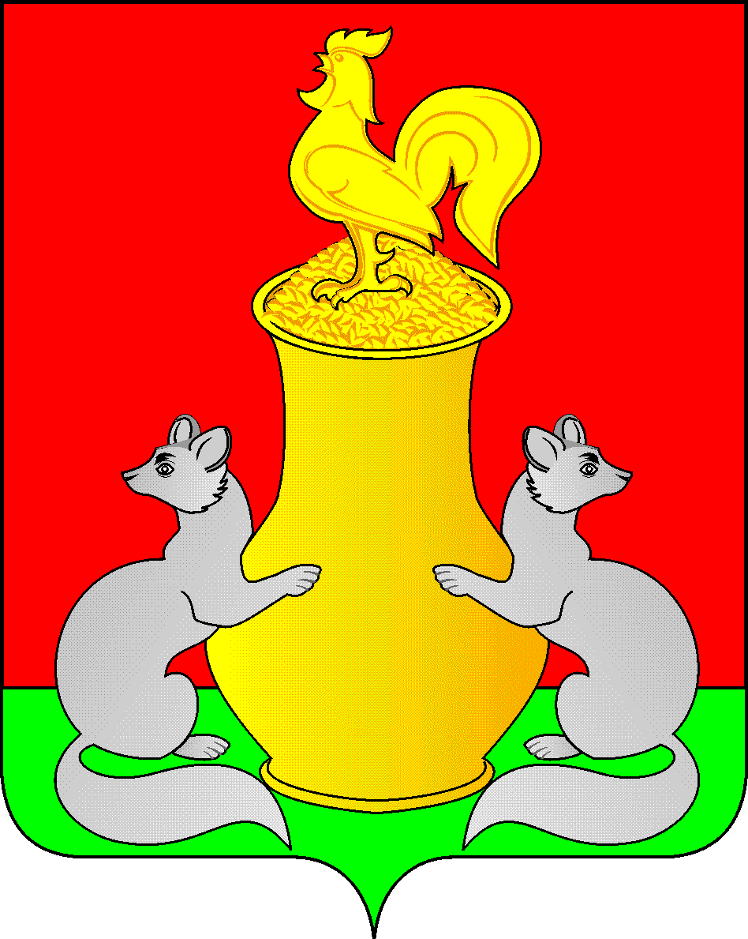 | Татарстан Республикасы  Питрәч муниципаль  районы  башкарма комитеты  422770, Питрәч авылы, Совет урамы, 18
тел. +7 (84367) 3-02-02 факс: (84367) 3-02-01 E-mail: pitriash@tatar.ru

ПОСТАНОВЛЕНИЕ КАРАР

от «____»____________20__ г. №______

с. Пестрецы

О признании утратившим силу постановления Исполнительного комитета Пестречинского муниципального района Республики Татарстан от 29.07.2021 года № 492 «Об утверждении административного регламента предоставления муниципальной услуги по выдаче градостроительного плана земельного участка»

В соответствии с Градостроительным кодексом Российской Федерации, Законом Республики Татарстан от 23.12.2023 года № 131-ЗРТ «О перераспределении полномочий между органами местного самоуправления муниципальных образований Республики Татарстан и органами государственной власти Республики Татарстан в области градостроительной деятельности», Исполнительный комитет Пестречинского муниципального района Республики Татарстан постановляет:
- Признать утратившим силу постановление Исполнительного комитета Пестречинского муниципального района Республики Татарстан от 29.07.2021 года № 492 «Об утверждении административного регламента предоставления муниципальной услуги по выдаче градостроительного плана земельного участка».
- Опубликовать настоящее постановление на официальном портале правовой информации Республики Татарстан (www.pravo.tatarstan.ru) и на официальном сайте Пестречинского муниципального района (www.pestreci.tatarstan.ru).
- Контроль за исполнением настоящего постановления возложить на заместителя руководителя Исполнительного комитета Пестречинского муниципального района Республики Татарстан Шайхутдинова Р.Р.
- Настоящее постановление вступает в силу после официального опубликования (обнародования).

И.о. руководителя Исполнительного комитета
Пестречинского муниципального района
Республики Татарстан Р.Р. Хасбеев

